МОТОКУЛЬТИВАТОР
Мотокультиватор AEROBS (BSD) 1350 FE бенз. дв.9 л.с. 177 F
Мотокультиватор AEROBS (BSD) 1350 E бенз. дв. 7 л.с.170 F

Руководство по эксплуатации
и техническому обслуживанию

Информация по технике безопасности
Безопасность очень важна для вас и других. Мы записали важную информацию о безопасности как в руководстве, так и в машине. Пожалуйста, прочитайте это внимательно.
Информация о безопасности предупреждает вас о том, что вы можете представлять потенциальную опасность для себя и других. Ключевые слова с «!» ставятся перед каждым фрагментом информации. Эти слова «опасность, предупреждение, внимание».
◇ Пожалуйста, обратите внимание на значения вышеупомянутых идентификаторов.
! Опасность: если вы не будете действовать в соответствии с указаниями, приведенными в руководстве, это может привести к серьезным травмам и даже смерти.
! Предупреждение: если вы не будете действовать в соответствии с указаниями, приведенными в руководстве, это приведет к повреждению устройства и травмам.
! Внимание: если вы не будете действовать в соответствии с указаниями, приведенными в руководстве, это может привести к повреждению устройства и травмам.
Вы можете увидеть другую важную информацию, помеченную «ВНИМАНИЕ».
ВНИМАНИЕ: Если вы не будете действовать так, как указано в руководстве, это приведет к повреждению устройства.
Профилактика безопасности
◆ Если культиватор работает в соответствии с указаниями, приведенными в руководстве, он будет работать безопасно и надежно. Перед эксплуатацией культиватора, пожалуйста, внимательно прочитайте это руководство. В противном случае возможны травмы и повреждение устройства.
Внимание:
● При запуске двигателя поверните рычаг переключения передач в нейтральное положение.
● Когда машина работает, обратите внимание на безопасность!
● Будьте осторожны с вращающимися лезвиями, потому что они могут причинить вам вред!
● Топливо и смазочное масло должны быть чистыми.
● Перед переключением передачи необходимо отсоединить сцепление. Удерживая заднюю планку, рычаг переключения передач должен быть переведен в нейтральное положение.
● Будьте осторожны - бензин является легковоспламеняющимся веществом.

Поскольку модель постоянно совершенствуется, фотографии или иллюстрации могут отличаться от реальной машины.

Содержание:
1. Информация о безопасности и предупреждение ………………………………… 04
2．Профиль мотокультиватора ......................… .....… ............... ................. 06
◆ 1.Технические характеристики ......................... .......... ........................ ..... 06
◆ 2. Общая схема ……………………………………………… ... …… 07
3． Применимая сфера ……………………………………………………… ... 08
◆ 1.Поворотная обработка почвы …… ... …………………………………………… ..08
◆ 2.Рытье канав ...... ... ................ .................................... ... ... .08
◆ 3.Многофункциональная работа …… ... …………………………… ...… .... 08
4. Эксплуатация и использование мотокультиватора ………………………………….… .09
◆ 1.Сборка ............ ... ................................................... .09
◆ 2. Выполнение операций ............ ... ................................................... 10
◆ 3. Способ и данные настройки …………………………………… 13
◆ 4. Работа двигателя …………………………………………………… 16
5. Техническое обслуживание ……………………………………………………………… 19
◆ 1. Техническое обслуживание бензинового двигателя …………………………………… ... 19
◆ 2. Метод обслуживания мотокультиватора ………………………….… .25
6．Общие неисправности и способы их устранения ………………. ……………… ..… 29
◆ 1.Общие неисправности двигателя и способы устранения ……………… ..….… 29
◆ 2.Общие неисправности мотокультиватора и способы их устранения мотокультиватора………… ... 30
7. Легко поврежденные части мотокультиватора ………………………. …… .....… 31

1. Информация о безопасности и предупреждение
◇ 1. Повышение квалификации:
а). Внимательно прочитайте это руководство, полностью ознакомьтесь со всеми функциями управления и правильной работой, научитесь быстро останавливать и отключать культиватор.
б). Детям запрещено использовать мотоблок. Взрослые, не изучившие это руководство, также не могут использовать этот мотоблок.
с). Освободите рабочую зону от других людей, особенно детей и домашних животных.
◇ 2. Подготовка:
а). Проверьте рабочую зону и уберите все посторонние вещи.
б). Перед запуском двигателя отключите все сцепления и установите передачу в нейтральное положение.
с). Работайте в специальной одежды и противоскользящей обуви.
г). Тщательно выберите топливо.
1). Используйте подходящий контейнер для хранения топлива.
2). Не добавляйте топливо при работающем или горячем двигателе.
3). Осторожно заливайте масло. Не рекомендуется заливать масло в помещении.
4). Плотно закрутите крышку топливного бака и удалите пролитое топливо.
е). Когда двигатель работает, не делайте никаких регулировок, которые не разрешены.
е). Необходимо носить защитные очки при подготовке, работе и обслуживании мотоблока.

◇ 3. Работа:
а). Никогда не касайтесь руками или ногами вращающихся ножей, когда они работают.
б). Если мотоблок что-то натыкается, остановитесь, чтобы проверить. Если он сломан, отремонтируйте его и запустите снова.
в). Будьте осторожны при работе, чтобы не упасть и не поскользнуться.
г). Если мотоблок имеет необычный шум, это означает, что у него могут быть проблемы. Остановите мотоблок, чтобы проверить причину.
д). Заглушите двигатель перед уходом, почистите ножи, проведите обслуживание, настройку и проверку.
После окончания работы переключите передачу на нейтральную и заглушите двигатель.
Перед проверкой почистите и отремонтируйте мотоблок, заглушите двигатель и убедитесь, что движущиеся детали остановлены.
е). Не работайте мотоблоком в помещении, выхлопные газы ядовиты.
и). Не работайте, когда нет надлежащего оборудования.
к). Хранить мотоблок необходимо вдали от детей и домашних животных.
л). Не позволяйте мотоблоку перегружаться из-за большой глубины обработки и высокой скорости.
м). Не позволяйте наблюдателю приближаться к фермеру.
н). Может использоваться только это дополнительное оборудование, разрешенное изготовителем.
п). Не используйте мотоблок в ночное время, если мотоблок не оснащен фарой.
р). При работе на твердой земле лезвия могут зацепить землю и толкнуть рукоятку вперед. В этом состоянии отпустите мотоблок и отпустите его, не пытайтесь управлять им иначе можете получить травму.
с). Когда работаете мотоблоком на склоне, будьте осторожны и не допускайте опрокидывания.
◇ 4. Сервис и магазин:
а). Держите мотоблок и его дополнительное оборудование в исправном рабочем состоянии.
б). Периодически проверяйте болты двигателя и другие узлы, убедитесь, что они хорошо закреплены.
в). Мотоблок следует хранить в помещении, вдали от огня.
г). Если культиватор необходимо хранить в течение длительного времени, это руководство следует также обязательно сохранить.
д). Не пытайтесь починить мотоблок, если вы не владеете знаниями и не имеете надлежащих инструментов.

2．Профиль мотокультиватора

номер | Название проекта | Ед. изм | Параметры  модели | Параметры  модели
1 | Наименование модели | / | Мотокультиватор AEROBS (BSD) 1350 E бенз. дв.7 л.с.170 F | Мотокультиватор AEROBS (BSD) 1350 FE бенз. дв.9 л.с. 177F
2 | Структурный стиль (один вал, двойной вал) | / | Двойные валы: колесные | Двойные валы: колесные
3 | Горизонтальная регулировка руля (регулируемая / нерегулируемая) | / | регулируемый | регулируемый
4 | Регулировка руля вверх и вниз (регулируемая / нерегулируемая) | / | регулируемый | регулируемый
5 | Способ передачи | / | Редукторный | Редукторный
6 | Тип сцепления | / | Сухое дисковое | Сухое дисковое
7 | Номинальная мощность | кВт | 5,1 | 6,6
8 | Номинальная скорость | обороты/мин | 3600 | 3600
9 | тип устройства прополки | / | Вращающаяся фреза | Вращающаяся фреза
10 | Максимальная рабочая ширина прополочного устройства | мм | 600 | 600
11 | опора траншейного устройства | / | Поворотные лезвия | Поворотные лезвия
12 | Поддерживающий землеройный тип устройства | / | Поворотные лезвия | Поворотные лезвия
Технические характеристики будут меняться в зависимости от улучшения мотоблока.
◆ 2. название основных частей (рисунок 1)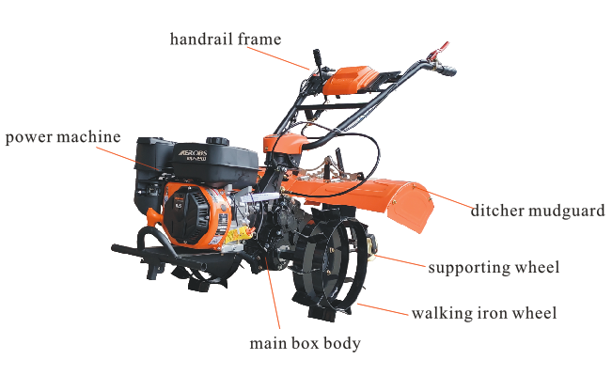
1) двигатель
2) рама
3) крылья
4) опорное колесо
5) грунтозацепы
6) основной корпус
(Рисунок 1) Рисунок 1 схема основных частей

3.Применимая сфера
◆ 1. обработка почвы
Применимо для сада, фруктовых садов, кукурузных полей, овощей, теплиц и т. д.
Смонтируйте лезвия для обработки почвы на выходном валу шестерни коробки передач и зафиксируйте их пальцем и зажимом. Затем мы меняем заднее колесо на шток сопротивления, чтобы выполнить обработку почвы. Группа роторных культиваторов в режиме (два + один).
Режим роторного культиватора | (Два + один) группа
 | 4шт
Поворотные лезвия | 4×6
Ротационная область обработки почвы | 400-600 мм
Таблица 2

◆ 2. Рытьё канав
Снимите ограничитель вспашки, установите задние колеса, замените лезвия для обработки почвы на канавочные (см. Таблицу 3) и отрегулируйте высоту заднего колеса. После этого можете сделать канаву.
Канавочное устройство | Стандартные аксессуары | Дополнительные аксессуары
 | Одна группа | Одна группа | Одна группа
 | 5 шт | 4 шт | 6 шт
Поворотные лезвия | 5×2 | 4×2 | 4×2
Ротационная область обработки почвы | 290-320мм | 210-240мм | 440-470мм
Таблица 3

◆ 3.Многофункциональная работа:
Снимите задние колеса или ограничитель вспашки, установите соответствующее навесное оборудование для выполнения различных работ: посадка, внесение удобрений, мульчирование, покос, химическое опрыскивание.
4. Эксплуатация и использование мотокультиватора:
◆ 1. Сборка
1. Распаковка:
◇ 1.1 Извлеките мотоблок и принадлежности.
◇ 1.2 Закрепите корпус мотоблока, установите ходовые колеса, затем используйте штифт 8 × 40 и закрепите их. Установить задние колеса в соответствующую высоту, а затем используйте стопорный болт, чтобы зафиксировать его.
◇ 1.3 Установка лезвий для обработки почвы и рва: установите лезвия для обработки почвы или рва на обе стороны выходного вала, край вперед и затем используйте штифт M8 × 40 и фиксатор, чтобы зафиксировать его.
◇ 1.4 Установка грязевого крыла (или узкого грязевого крыла) и бокового грязевого крыла: Установите левое и правое грязевые крылья на мотоблок, закрепив его болтом M6 × 12 (8 шт) и контргайкой M6 (8 шт), и закрутите гаечным ключом. Регулируемая часть грязевого крыла как на картинке. Затем установите боковое грязевое крыло с обеих сторон и завинтите маленькие ручки.
◇ 1.5 Установка рукоятки: установите компоненты рукоятки на мотоблок. Положение рамы на рукоятке соответственно симметрично для мотоблока, затем используйте фиксированный штифт, чтобы зафиксировать раму.
2. Установка и настройка кабелей:
◇ 2.1 Регулировка троса сцепления (см. Рисунок 1)
Открутите гайки на стержне винта.
Постоянно поверните стержень винта, чтобы показать самую короткую часть стержня ручки.
③Подсоедините головку троса сцепления к разъему муфты за сборкой коробки передач, вверните трос в ось M6 × 20 и зафиксируйте с помощью переходного кольца.
Нажно опустите трос сцепления и прикрепите головку троса сцепления к нижней части шины.
Открутите стержень винта и несколько раз зафиксируйте его, разблокируйте руль сцепления до тех пор, пока усилие пружины сцепления не сможет сбросить планку, наконец, закрепите гайки.
Винтовой стержень
Трос сцепления
дроссель cable
Дроссель
Рукоятка сцепления
Контргайка
Выключатель

Фото 1

◇ 2.2 Регулировка троса дроссельной заслонки (см. Рисунок 2).
Прикрутите дроссельный выключатель к минимальной шкале.
② Вставьте стальной трос в дроссель, штангу и штекер панели управления бензинового двигателя.
③ Закрепите стальной трос и закрепите винт.
Несколько раз отрегулируйте переключатель дросселя до тех пор, пока дроссельная заслонка панели управления не окажется в самом быстром или медленном положении.

Стяжная гайка, контргайка Постоянное место
Воздушный фильтр
Трос газа
Дроссельное регулирование
Фото 2

◆ 2. Операции:
Перед тем как покинуть завод, производитель уже отрегулировал мотоблок, но перед использованием пользователи должны проверить и настроить его снова.
1. Ежедневная проверка:
◇ 1.1 Проверьте моторное масло
! ВНИМАНИЕ: Моторное масло должно быть 0,6 л, когда оно находится в правильном состоянии. Двигатель будет серьезно поврежден при низком уровне масла.
◎ Установите двигатель горизонтально.
◎ Выньте масляную пробку с щупом и почистите ее (посмотрите на рисунок 3).
◎ Вставьте масляный щуп в заливное отверстие.
◎ Извлеките масляную пробку, проверьте уровень масла. Уровень масла правильный, когда масло на щупе находится в отмеченном диапазоне.
Масло SAE 10W-30 рекомендуется для обычной температуры.

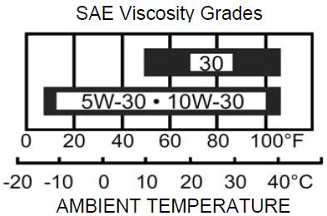
! ВНИМАНИЕ: Пожалуйста, используйте чистое, качественное четырехтактное моторное масло. При использовании грязного масла время работы двигателя может быть меньше.
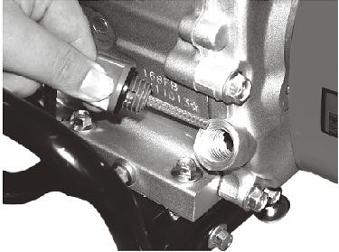

Рисунок 3 Рисунок 4
◇ 1.2 Проверьте масло в коробке передач.
◎ Установить мотоблок в горизонтальное положение, вывернуть масляный болт.
Обычно количество масла: коробка передач должна быть около 0,5 л, коробка румпеля должна быть около 1,2 л.
Рекомендуемое масло - масло № 20.
◇ 1.3 Установите рычаг переключения коробки передач и редуктора в нейтральное положение.
◇ 1.4 Проверьте воздушный фильтр.
! ВНИМАНИЕ: Не включайте двигатель без воздухоочистителя, в этом случае двигатель будет быстрее изнашиваться.
◎ Добавьте масло в воздухоочиститель: разберите крышку, затем добавьте около 0,1 л масла № 20.
! ВНИМАНИЕ: Уровень масла не может быть выше отметки.

2. Операции и методы использования:
Сборка после распаковки:
Установка ходового колеса. Зафиксируйте основной корпус и установите ходовые колеса по обе стороны от двигателя.
Установка лезвий: втулка инструмента 2. вал инструмента установлен на выходной вал мощности и закреплен с помощью штифта и R-штыря.
Установка руля: соедините раму руля с монтажным отверстием кронштейн, закрепите крепежный болт и гайку.
В соответствии с требованиями пользовательской функции, выберите подходящее крыло и закрепите болтом.

◆ 3. Установка и настройка механизма управления.

Сцепление
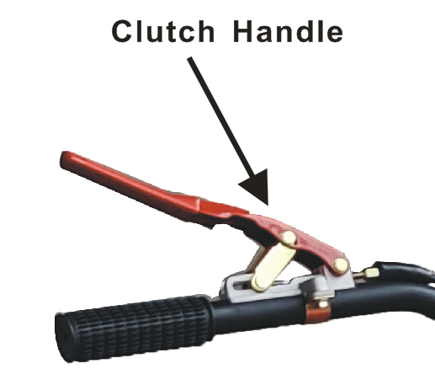

1. Отключите регулировку кабеля (см. Рисунок 2).
1) .Открутить гайку блокирующего винта на кабеле сцепления.
2). Отрегулируйте выставленную длину винта несколько раз.
3). Неоднократно захват, ослабьте ручку сцепления, когда ручка сцепления, сцепление было полностью интегрировано. И в это время сила сцепления соответствующая (как правило, не более 25 Н), ослабьте рукоятку, сцепление можно полностью разъединить, затяните гайку.
Рисунок 2 (ручная остановка)
Панель сцепления:
2. Подлокотник рулевого управления
1). Ослабьте ручку вверх и вниз руля.
2) переместите подлокотник вверх и вниз в соответствующее положение, ослабьте ручку.
3. Регулировка троса газа
 Рисунок 4
1). Дроссельный выключатель по часовой стрелке потяните в минимальное положение.
2) Протяните трос через прижимную пластину и крепежное отверстие над тросом дроссельной заслонки двигателя.
3) Несколько раз отрегулируйте переключатель дроссельной заслонки, чтобы можно было установить и использовать ручку дроссельной заслонки.
4) Несколько раз отрегулируйте переключатель дроссельной заслонки, пока ручка на панели не достигнет максимального и самого нижнего положения.
4. установка и использование ручки механизма
1) Эта машина имеет две ручки переключения для управления несколькими ходовыми передачами и инструментальными см. Рисунок 6.
2) Установите переключатель передач в правильное положение после установки деталей, затем ослабьте гайку.
3). Обе стороны кабеля через механизм рукоятки, чтобы управлять ходовым колесом вперед или остановкой, сдвиньте трос через рукоятку возврата. Возврат расположен на рабочем рычаге для управления положительным и отрицательным реверсированием или остановкой инструмента.
3 осмотр и заправка.
Проверьте, не ослаблены ли соединительные болты, и по необходимости их закрепить. Момент затяжки болтов и гаек бензинового двигателя эталонный.
проверьте работу ручки системы (акселератор, сцепление, рычаг пальца)
установите рычаг переключения передач в нейтральное положение.
Добавить масло.
Примечание: убедитесь, что двигатель находится в горизонтальном положении.
открутите масляный щуп двигателя и протрите его.
Вставьте масляный щуп в масляное отверстие
Отпустите ручку сцепления, чтобы отсоединить сцепление
Установите рычаг переключения передач в каждое положение передачи и обратите внимание на то, находится ли он на месте.
Медленно выжимайте рукоятку сцепления, включайте передачу, вы можете работать на каждой передаче, 2 вперёд и одна обратная.
Отпустите ручку сцепления, чтобы отсоединить сцепление.
Установите рычаг переключения передач в переднее, заднее или в нейтральное положение и обратите внимание на то, работают ли они.
При смене передач в процессе движения сначала следует уменьшить дроссель двигателя (двигатель не выключается), а затем отсоединить сцепление, затем, когда мотоблок остановился, необходимо переключить передачу.

5 остановка движения:
Чтобы остановить мотоблок выжмите ручку сцепления.
Установите рычаг переключения передач в нейтральное положение, поверните переключатель дроссельной заслонки против часовой стрелки в минимальное положение и поверните переключатель зажигания в положение OFF, чтобы остановить работу.
Когда двигатель полностью остановится, его проверку следует выполнить согласно, установив в горизонтальное положение.

Использование соответствующего оборудования:
Для обработки почвы используйте грунтозацепы, почвообрабатывающий инструмент (удлиняет почвообрабатывающий нож), соответственно установленный в конце вала инструмента. Примечание: устанавливайте лезвие разделено на левое и правое вращения. После установки лезвие должно работать первым, когда машина работает. Глубина обработки почвы может быть достигнута путем регулировки высоты ограничивающей глубину штанги.
Операция по прополке с использованием профессионального ножа для прополки, специальная операция по рытью траншей с использованием специального траншеекопателя и соответствующих компонентов крыла.

3. Внимание, пункты использования мотокультиватора:
◇ 3.1 При использовании мотоблока следует обратить внимание на рабочую ситуацию и звук, проверить соединение. Если возникла ненормальная ситуация, вы должны остановить роторный культиватор и проверить.
◇ 3.2 Никогда не выполняйте работы в условиях большой нагрузки, если культиватор не использовался в течение некоторого времени, особенно для новых или отремонтированных.
◇ 3.3 Никогда не охлаждайте дизельный двигатель водой.
◇ 3.4 Не допускайте падения роторного культиватора при обработке почвы.
◇ 3.5 Никогда не устанавливайте мини-культиватор с вращающимися лезвиями, работающими на песке или камне, чтобы избежать повреждения лезвий.
◇ 3.6 После обработки почвы обращайте внимание на удаление грязи во вращающемся культиваторе, например, грязи, травы и масляных пятен.
◇ 3.7 Часто мойте губку в воздушном фильтре и чаще меняйте масло.
◇ 3.8 Гребень или прополка: установите лопасти или прополку в ящик для пахоты, поверните руль в направлении двигателя. При обработке почвы коробка для обработки почвы находится спереди, а коробка передач - сзади. В зависимости от положения падающей почвы, мы регулируем крыло грязи или боковое крыло грязи.
4.Работа двигателя.
！ ВНИМАНИЕ：Перед запуском двигателя сдвиньте рычаг переключения передач в нейтральное положение, необходимо установить в нейтральное положение, ручка сцепления сжата (то есть ослабить натяжной ролик)
◇ 1.1 Поверните топливный клапан в положение ON
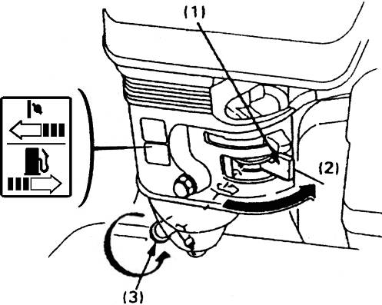
1) топливный клапан
2) включить
3)сливной болт

1.2 Закройте рычаг воздушной заслонки.
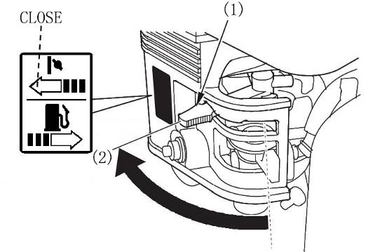
! ПРИМЕЧАНИЕ. Не используйте воздушную заслонку, когда двигатель горячий или температура воздуха высокая.
- Рычаг воздушной заслонки
- закрыто

.3 Слегка сдвиньте ручку дроссельной заслонки влево.
- ручка дроссельной заслонки
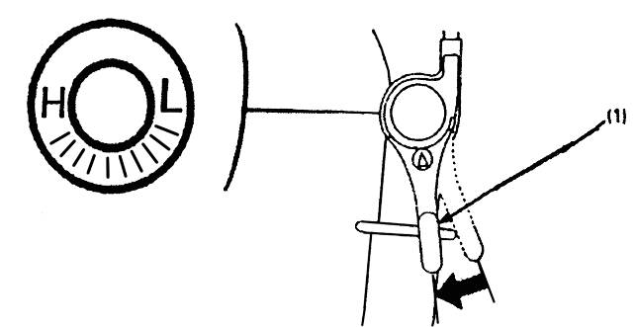
◇ 1.4 Поверните выключатель двигателя в положение ON.
(1) ВКЛ
（2） ПЕРЕКЛЮЧАТЕЛЬ ДВИГАТЕЛЯ
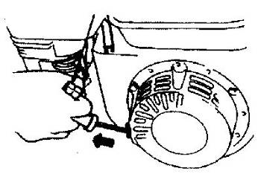
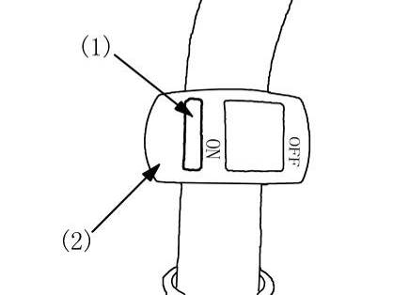
Несколько раз потяните веревку стартера, пока не почувствуете сопротивление, а затем быстро вытяните веревку.
!ВНИМАНИЕ:
Не ослабляйте внезапно ручку стартера
или он может отскочить назад и ударить
двигатель. Вы должны выпустить его медленно.

◇ 1.5 После предварительного прогрева двигателя постепенно переведите дроссель в положение ОТКРЫТО.
（1） ДЫМОВОЙ РЫЧАГ
(2) ОТКРЫТЫЙ
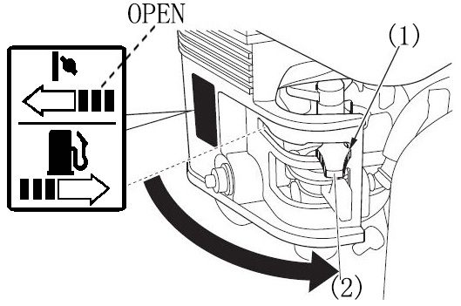
◇ 1.6 Отрегулируйте частоту вращения двигателя с помощью переключателя дроссельной заслонки (или ручки дроссельной заслонки).

2. Выключите или остановите двигатель
◇ 2.1 В чрезвычайной ситуации вы можете напрямую перевести переключатель в положение ВЫКЛ.
◇ 2.2 Как правило, выполните следующие шаги, чтобы выключить двигатель.
Поверните против часовой стрелки переключатель дроссельной заслонки до минимального значения или поверните ручку дроссельной заслонки вправо.
- рычаг дроссельной заслонки
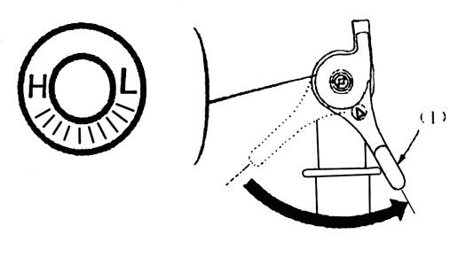
Поверните выключатель двигателя в положение ВЫКЛ.
(1) ВЫКЛ
(2) ПЕРЕКЛЮЧАТЕЛЬ ДВИГАТЕЛЯ
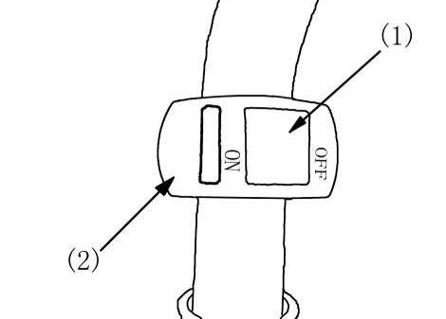
3. Переведите топливный клапан в положение ВЫКЛ.
（1） ТОПЛИВНЫЙ КЛАПАН
(2) ВЫКЛ
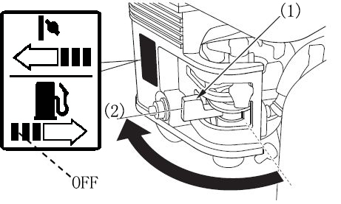

5. Техническое обслуживание:
◆ 1. Техническое обслуживание бензинового двигателя

! ПРЕДУПРЕЖДЕНИЕ:
◆ Заглушите двигатель перед обслуживанием.
◆ Чтобы предотвратить случайный запуск двигателя, поверните выключатель двигателя в положение ВЫКЛ и отсоедините свечу зажигания.
◆ Двигатель должен ремонтироваться авторизованным дилером, если у пользователя нет соответствующих инструментов, материалов для ремонта и профессиональных возможностей.
! ВНИМАНИЕ: Используйте нашу серию деталей двигателя и их замену. При неправильной замене двигатель может быть поврежден.
Если мы хотим поддерживать хорошие характеристики двигателя, мы должны регулярно проверять и регулировать двигатель. Регулярное техническое обслуживание также продлевает срок службы двигателя. Требуемый интервал технического обслуживания и проекты технического обслуживания показаны в следующей таблице.

Обслуживание  период  Пункт | Каждый день | Первый месяц или 20 часов | Каждые три месяца или 50 часов | Каждое полугодие или 100 часов | Каждый год или 300 часов
Смазка двигателя | Проверить количество | 0
 | Заменить |  | 0 |  | 0
Смазка для редукторов (применима к некоторым типам) | Проверить количество | 0
 | Заменить |  | 0 |  |  | 0
Воздухоочиститель | Почистить | 0
 | Почистить | 0(1)
Суперобложка | Почистить |  |  |  | 0
Свеча зажигания | Проверьте и почистите |  |  |  | 0
Глушитель (по желанию) | Почистить |  |  |  | 0
Бак и фильтр | Почистить |  |  | 0(2) |  | 0(2)
клапан | Проверьте и отрегулируйте
Топливный контур | Проверьте | Каждые два года (2) (если возможно, измените)

Примечание: «0» показывает содержание обслуживания.
(1) Пожалуйста, содержите мотоблок в чистоте.
(2) Некоторые проекты могут обслуживаться авторизованными диллерами, если у пользователя нет соответствующих инструментов и возможностей для ремонта.

1. Замена масла:
Когда двигатель еще горячий, сливайте масло, чтобы обеспечить их быстрый и тщательный слив.
◇ 1.1 Открутите крышку маслозаливной горловины и сливной болт, дайте смазке выйти.
◇ 1.2 Завинтите болт.
◇ 1.3 Снова добавить рекомендованную смазку и проверьте уровень масла.
◇ 1.4 Надеть крышку топливного бака, смазочный материал двигателя должен составлять 0,6 л.
(1) Сливной болт
(2) крышка маслоналивного патрубка
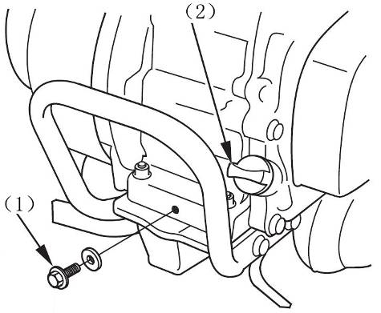
(3) верхний уровень

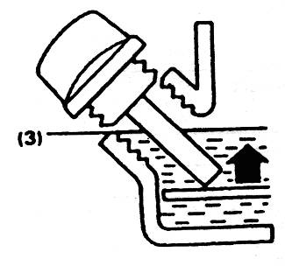

2. Техническое обслуживание воздушного фильтра:
Грязный воздухоочиститель может препятствовать попаданию воздуха в карбюратор. Чтобы избежать проблем с карбюратором, регулярно чистите воздухоочиститель. Очищайте воздушный фильтр чаще при интенсивной работе мотоблока.

! ПРЕДУПРЕЖДЕНИЕ. Не используйте бензин или растворитель с низкой температурой горения для очистки элемента воздушного фильтра, или это может привести к взрыву.

! ВНИМАНИЕ: Никогда не запускайте двигатель без воздушного фильтра, иначе двигатель будет
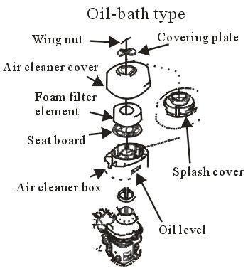
быстро изнашиваться.

◇ 2.1 Открыть крышку воздушного фильтра, вынуть
пену и фильтрующий элемент.
◇ 2.2 Использовать бытовые моющие средства и
теплой водой промыть фильтрующий элемент
Также можно использовать
хорошо очищенный растворитель для очистки, затем просушите фильтрующий элемент .
◇ 2.3 Поместить фильтрующий элемент в чистое
моторное масло, затем выжмите излишки масла,
в противном случае двигатель будет дымить при первом старте.
◇ 2.4 Опорожните масло в воздушной ванне, используйте негорючий или очищенный растворитель для очистки от пыли, затем высушите воздухоочиститель.
◇ 2.5 Залейте в воздухоочиститель то же масло, что и в двигатель, до стандартной высоты.
◇ 2.6 Соберите фильтрующий элемент и крышку воздушного фильтра.
3. Обслуживание свечи зажигания:
! ВНИМАНИЕ: Не используйте свечу зажигания без правильной шкалы калийности.
Версия машины F6TC. Для поддержания двигателя в хорошем рабочем состоянии свеча зажигания должна быть чистой и без нагара.
◇ 3.1 Используйте специальный гаечный ключ для сборки и разборки свечи зажигания.

! ВНИМАНИЕ: Если двигатель остановится, глушитель будет очень горячим. Пожалуйста, не прикасайтесь к глушителю.
◇ 3.2 Проверьте свечу зажигания, если она явно изношена или отслоена, замените на новую. Если все хорошо, почистите её.
◇ 3.3 Проверить зазор свечи зажигания, правильный зазор должен составлять 0,7-0,8 мм. Если необходимо, поверните электрод, чтобы отрегулировать его.
◇ 3.4 Во избежание неправильного прикосновения к виткам, проверьте прокладку свечи зажигания.
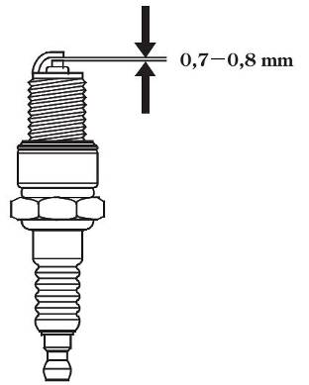

◇ 3.5 Наденьте прокладку свечи зажигания, привинтите ее гаечным ключом.
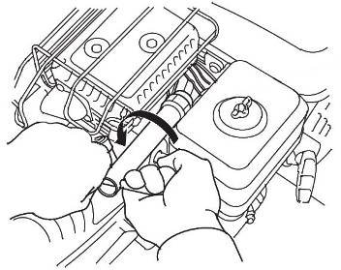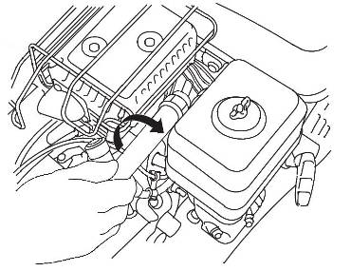
! ВНИМАНИЕ: Когда прокладка просто нажата. Если это новая свеча зажигания, поверните
Еще на 1/2 круга нажать на прокладку. Если это старая свеча зажигания, поверните 1 / 8—1 / 4
круг больше
! ВНИМАНИЕ: Свеча зажигания должна быть правильно установлена.

4. Техническое обслуживание искроуловителя (выбрать аксессуары):
! ВНИМАНИЕ: Если двигатель только что работал, глушитель будет горячим, используйте его
после охлаждения.
! ВНИМАНИЕ: Глушитель должен обслуживаться один раз в 100 часов, чтобы поддерживать его в хорошем состоянии.
◇ 4.1 Отвинтите два 4 мм винта от направляющей трубы глушителя и снимите его.
◇ 4.2 Открутите четыре 5 мм винта от крышки глушителя и снимите крышку.
◇ 4.3 Открутите 4 мм винты от искрогасителя и снимите его с глушителя.
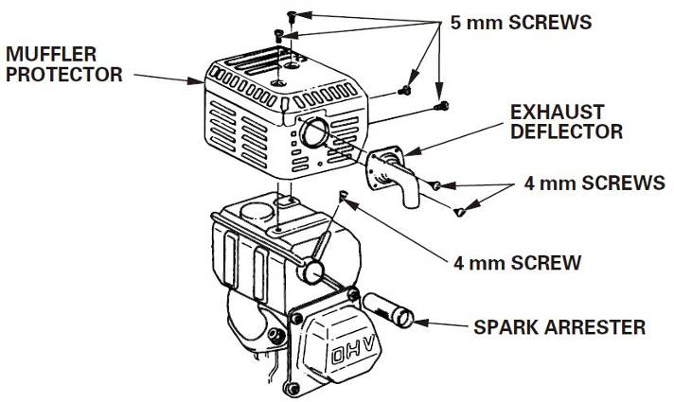
◇ 4.4 С помощью щетки очистить нагар на сетчатом корпусе искрового разрядника.


! ВНИМАНИЕ: Будьте осторожны, чтобы не повредить сетчатый корпус.

! ВНИМАНИЕ: Глушитель не должен иметь отверстий или быть сломанным, если это так, пожалуйста замените.
◇ 4.5 Соберите глушитель в соответствии с процессом разборки.

5. Регулировка скорости холостого хода карбюратора:
◇ 5.1 Запустите двигатель и подождите, пока он не достигнет нужной температуры.
◇ 5.2 Когда двигатель работает на холостом ходу, отрегулируйте болт клапана, чтобы получить стандартную скорость холостого хода.
Стандартная скорость холостого хода: 1500 ± 150р / м
Ограничительный винт:
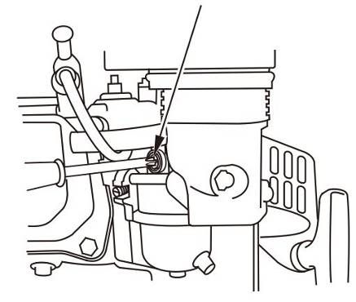
6. Уровень масла (аксессуары не являются обязательными)
Система уровня масла используется во избежание повреждения двигателя из-за нехватки масла в картере. Когда уровень масла ниже безопасной линии, система уровня масла автоматически остановит двигатель (даже если переключатель все еще находится в положении ВКЛ).

◆ 2. Метод обслуживания мотокультиватора:
Во время работы из-за вращения, истирания и изменения нагрузки болты ослабнут, а детали изнашиваются. Эти изменения нарушат надлежащее рабочее состояние, создадут ненормальный зазор в фитингах, снизят выходную мощность дизельного двигателя, увеличат расход масла, приведут к неправильной настройке запасных частей и увеличат неисправности мини-культиватора. Все это серьезно повлияет на эффективность работы. Чтобы уменьшить частоту вышеупомянутых несчастных случаев, техническое обслуживание должно проводиться строго и регулярно, чтобы поддерживать культиватор в хорошем рабочем состоянии и продлевать его срок службы.
1. Обкатка мотокультиватора:
Если культиватор новый или просто капитально отремонтирован, он должен работать без нагрузки в течение одного часа. После того, как культиватор работает в течение пяти часов при небольшой нагрузке, все масло в коробке передач и картере следует немедленно слить. После этого вы должны надлежащим образом заправить чистое масло, запустить культиватор на холостом ходу на 3-5 минут, чтобы вымыть его, затем полностью слить масло. Пожалуйста, заправьте масло и выполните обкатку в течение 4 часов в соответствии с процедурой, описанной в главе 4 / ◆ 2/1 / ◇ 1.1. Таким образом, культиватор может начать работать в нормальных условиях.

2. Техническое обслуживание мотокультиватора:
◇ 2.1 За смену обслуживания (до и после работы):
Слушайте и проверьте, есть ли неисправность для каждой детали (например, ненормальный шум, перегрев, ослабленный винт).
Проверьте, есть ли утечка масла из дизельного двигателя, коробки передач и ходовой части.
Проверьте, находится ли уровень масла в шкале щупа. Регулярно чистите грязь, траву и масло.
Проводите ежедневную очистку.
◇ 2.2 Первичное обслуживание (за 150 часов):
Выполняйте все работы по техническому обслуживанию за смену.
② Промыть коробку передач и заменить смазочное масло.
Проверьте и отрегулируйте блок сцепления, блок переключения и заднюю передачу.
◇ 2.3 Повторное обслуживание (за 800 часов):
Выполнять все работы по техническому обслуживанию в течение 150 рабочих часов.

- Проверьте все шестерни и подшипники. Если они сильно изношены, пожалуйста, замените их.
- Проверьте другие детали, такие как вращающиеся лопасти или болты. Если есть повреждения, пожалуйста, замените их.
- ◇ 2.4 Технический осмотр (за 1500-2000 часов).
- Соберите, очистите или проверьте всю машину на специальной станции технического обслуживания. Если узлы сильно повреждены, их необходимо заменить или отремонтировать.
- Просите специалистов проверить сцепление.

3. Таблица технического обслуживания мини-культиватора (знак «√» указывает на содержание обслуживания)

Рабочие интервалы  Содержание  обслуживания | Каждый день | Работа с половинной нагрузкой 8 часов | Работать один месяц или 20 часов | Работать 3 месяца или 150 часов | Каждый год или 1000 часов | За 2 года или 2000 часов
Проверьте и затяните гайки, болты | √
Проверьте и заправьте смазку | √
Проверьте и измените смазку |  | √(первый раз) | √(второй раз) | √(третий раз и больше)
Проверьте, есть ли утечка масла | √
Чистая грязь, трава и масляные пятна | √
Отладочная неисправность | √
Отрегулируйте рабочие части | √
Шестерни и подшипники |  |  |  |  | √

4. Длительное хранение двигателя:

! ВНИМАНИЕ: Во избежание возгорания дайте двигателю остыть, прежде чем поставить двигатель в закрытом помещении.
◇ 4.1 Подготовка к хранению:
Правильная подготовка к хранению - это ключ к снижению количества сбоев и поддержанию хорошего внешнего вида. Для того, чтобы мотоблок исправно работал в новом сезоне, пожалуйста, избегайте коррозии, чтобы исключить отрицательное воздействовать на двигатель.
◇ 4.2 Чистота:
Если двигатель просто перестает работать, вы должны охладить его как минимум за полчаса до очистки. Очистите все внешние поверхности, металлические поверхности, легко ржавые, покрытые смазкой.

! ВНИМАНИЕ: двигатель нельзя мыть водой, чтобы предотвратить попадание воды через воздушный фильтр или глушитель в двигатель, что приведет к его повреждению

◇ 4.3 Топливо:
Во время хранения топливо легко окисляется и портится. Отложение камеди в масляном контуре блокирует масляную трубу, это вызовет трудный запуск во время хранения, если топливо испортилось, вы должны отремонтировать или заменить карбюратор и другие компоненты цепи. Поэтому, если срок хранения превышает 30 дней после последней работы, пожалуйста, перекройте подачу топлива в карбюратор и бак и запустите двигатель, пока топливо не израсходуется.
! ОПАСНОСТЬ: Бензин является легковоспламеняющимся, даже при определенных условиях легко взрывается. Курение, стрельба или искрение на рабочем месте запрещены.

5. Длительное хранение культиватора:
Если культиватор необходимо хранить в течение длительного периода времени, следует принять следующие меры для предотвращения потускнения.
◇ 5.1 Промыть масляные пятна и очистить от пыли.
◇ 5.2 Слейте смазочное масло из коробки передач и заправьте новое масло.
◇ 5.3 Нанесите травильное масло на не алюминиевые части, где нет краски.
◇ 5.4 Храните мотокультиватор в сухом, безопасном месте, где достаточно аэрации.
◇ 5.5 Правильно хранить крепежные инструменты, сертификаты соответствия и инструкции.

6. Общие неисправности и способы их устранения.
◆ 1.Общие неисправности и способы устранения двигателя
◇ 1.1 Переключатель двигателя находится в положении ВКЛ (разомкнут) или нет?
◇ 1.2 Достаточно ли смазочного масла или нет?
◇ 1.3 Топливный клапан находится в положении ВКЛ (открыто) или нет?
◇ 1.4 Есть ли топливо в баке или нет?
◇ 1.5 Уровень топлива достигает карбюратора или нет? Проверьте это, ослабив сливной болт карбюратора и поместив топливный клапан в положение ВКЛ (открыто).

! ПРЕДУПРЕЖДЕНИЕ. В случае разлива топлива разлитое топливо должно быть тщательно очищено и полностью испарено, прежде чем мы проверяем свечу зажигания или запускаем двигатель. Разлитое топливо или летучие газы могут стать причиной пожара.

◇ 1.6 Дозировать свечу зажигания или нет?
Отсоедините крышку свечи зажигания, очистите пыль внутри, а затем удалите свечу зажигания.
Закройте крышку свечи зажигания.
Сделайте край свечи зажигания контактирующим с любой подключенной точкой заземления двигателя. Вытяните возвратный стартер, проверьте, не появляются ли искры.
«Если искры нет, замените свечу зажигания. Если есть искры, переустановите свечу зажигания, затем запустите двигатель снова в соответствии с руководством.
Если двигатель все еще не запускается, обратитесь к авторизованным дистрибьюторам для ремонта.

2. Общие ошибки и способы устранения таблицы мотокультиватора:
Явление | Причина | Решение
Сцепление не может быть открыто или закрыто. | ремень слишком натянут | Отрегулируйте двигатель так, чтобы положение свободного ремня соответствовало инструкции по эксплуатации.
 | Натяжной ролик плотно прижимает ремень в свободном положении | Отрегулируйте трос сцепления, чтобы опустить ролик управления и коснуться ремня.
Ремень слишком натянут | Ремень слишком свободный | Отрегулируйте двигатель так, чтобы положение свободного ремня соответствовало инструкции по эксплуатации.
 | Натяжной ролик управления не касается ремня в трудной ситуации | Отрегулируйте трос сцепления, чтобы поднять ролик управления и коснуться ремня.
Шестерня не в правильном положении
 | Ось сдвига существует проблемы | Изменить
Существует утечка масла из коробки передач или коробки для обработки почвы. | Утечки масла из уплотнения | Изменить
 | Ослабли болты или гайки | Винт подтянуть или поменять
 | Комбинированная грань алюминиевой прокладки и коробки не является плоской | полировать или использовать герметик
 | Не добавляйте бумажную прокладку | Добавить бумажную прокладку
 | Масло выше уровня | Слейте масло до уровня
Неправильный звук коробки передач или коробки обработки почвы | Выбрана передача не в правильном положении | Сделайте, чтобы измененная передача была в правильном положении
 | Разорвалась цепь | Починить
 | Шестерни в коробке передач трутся друг о друга | Поменять коробку передач, коробку или коробку передач
 | Не добавляйте масло | Добавьте масло
Сломалась опора двигателя | Лопнул сварной шов | Приварить снова или поменять
Поворотные лопасти (канавочные лопасти) труба для обработки почвы  Поворотные лопасти сломаны | Не вставляйте пин-код и клип | Добавить пин-код и клип
 | Проблема с вращающимися лопастями | Исправить
Поворотные лопасти (канавочные лопасти)  Не работает | Неправильное направление вращения лопастей | Все лезвия направлены вперед в направлении машины
 | Сборка левого или правого вращающихся ножей одинакова | Изменить один из обоих
Темный дым из двигателя | Головка двигателя покрыта маслом. | Работа дольше, масло сгорает. Уменьшить угол наклона румпеля.

7. Легко повреждаемые части мотокультиватора.
Номер | Название | Assy.
1 | Трос сцепления | Ручка рамы в сборе.
2 | Трос газа | Ручка рамы в сборе.
3 | Переключатель дроссельной заслонки | Ручка рамы в сборе.
4 | Резиновый руль | Ручка рамы в сборе.
5 | Резиновый рукав | Переключение руля, блокировка руля
6 | Уплотнение вала вилки | Смена руля, блокировка руля
7 | Масляная пробка | Коробка передач и компоненты почвообрабатывающей коробки
8 | Резиновая пластина | Коробка передач и компоненты почвообрабатывающей коробки
9 | Уязвимые части двигателя | Обратитесь к руководству и каталогу двигателя

